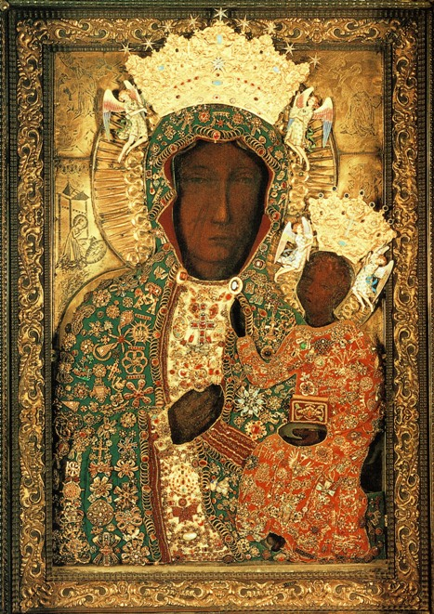 | VIII MIĘDZYSZKOLNY KONKURS  PIOSENKI RELIGIJNEJ 2016/17  „Tobie śpiewamy Maryjo ”.
Regulamin:
Organizator Międzyszkolnego Konkursu Piosenki Religijnej
Szkoła Podstawowa nr 23, ul . Grottgera 19, 81- 438 Gdynia
tel. (058) 622-07-33; fax : (058) 622-01-77; e-mail: sekretariat@sp23gdynia.pl

Cele konkursu:
- Uwielbienie Maryi w 300 rocznicę koronacji obrazu Matki Bożej Częstochowskiej oraz 100 rocznicę objawień Matki Bożej w Fatimie
- kształtowanie hierarchii wartości w oparciu o Ewangelię,
- wspieranie uczniów w rozwijaniu talentów,
- integracja różnych szkół i środowisk,
- prezentacja umiejętności wokalnych. uczniów i efektów pracy nauczycieli
Termin
- VIII Międzyszkolny Konkurs Piosenki Religijnej odbędzie się 27.04.2017 (czwartek ) o godz. 13.00 w Szkole Podstawowej nr 23 , ul. Grottgera 19 w Gdyni

Uczestnicy konkursu:
W konkursie mogą wziąć udział uczniowie szkól podstawowych
- Soliści
- Duety
- Zespoły (max do 6 osób)
Kategorie wiekowe :
- Uczniowie klas O-III
- Uczniowie klas IV-VI
Z jednej szkoły może wziąć udział z każdej kategorii wiekowej:
- dwóch solistów
- duet
- zespół (max do 6 osób)
Repertuar
- Wykonawcy prezentują jedną piosenkę religijną ( Maryjną ) z własnym akompaniamentem lub podkładem muzycznym na CD .
- Czas prezentacji nie może przekroczyć max 4-5 minut )
Warunkiem uczestnictwa jest przysłanie karty zgłoszenia do dnia 7 kwietnia 2017 na adres szkoły z dopiskiem: „ VIII Międzyszkolny Konkurs Piosenki Religijnej ” (pocztą lub e-mailem- skan )
Komisja artystyczna będzie oceniać : dobór repertuaru, interpretację, umiejętności wokalne, wykonanie utworu , ogólne wrażenie artystyczne. Komisja przyzna nagrody i wyróżnienia w każdej kategorii, a wszyscy uczestnicy oraz ich opiekunowie otrzymają dyplom i niespodziankę.
Organizatorzy zapewniają nagłośnienie i magnetofon . O zaistniałych zmianach prosimy poinformować organizatora Konkursu najpóźniej do 20 kwietnia 2017 roku.
Odpowiedzialni za organizację konkursu : s. Elżbieta Korbaś - elzbietaosu@wp.pl Tel. dom. 58-664-93-20 lub k. 724-551-378 ( ok. 20.00) oraz p. Maria Głogowska- sp23maria@wp.pl

